TRƯỜNG MẦM NON CHÀ CANG TỔ CHỨC HỘI THI
“BÉ VUI KHỎE - BÉ TÀI NĂNG” CẤP TRƯỜNG
NĂM HỌC 2025-2026

Thực hiện Kế hoạch số 324/KH-MNCC ngày 05 tháng 12 năm 2025 của Trường Mầm non Chà Cang, sáng ngày 10/01/2026, nhà trường đã tổ chức thành công Hội thi “Bé vui khỏe – Bé tài năng” cấp trường tại điểm trường trung tâm, xã Mường Chà, tỉnh Điện Biênn.
Hội thi nhằm tuyên truyền rộng rãi trong phụ huynh và nhân dân về công tác chăm sóc giáo dục trẻ mầm non, giúp trẻ phát triển toàn diện các lĩnh vực, từ đó huy động được các nguồn lực của cộng đồng chăm lo cho giáo dục mầm non góp phần xây dựng cơ sở vật chất, xây dựng môi trường giáo dục lành mạnh, an toàn; tạo điều kiện nâng cao chất lượng nuôi dưỡng, chăm sóc, giáo dục trẻ em.

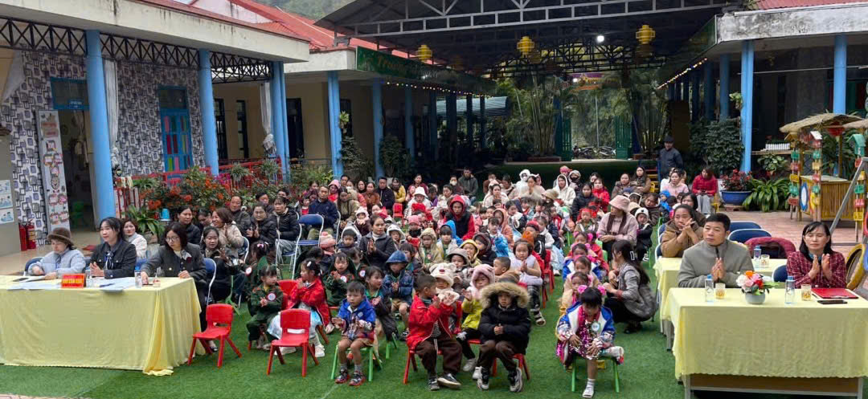
Hình ảnh toản ảnh hội thi

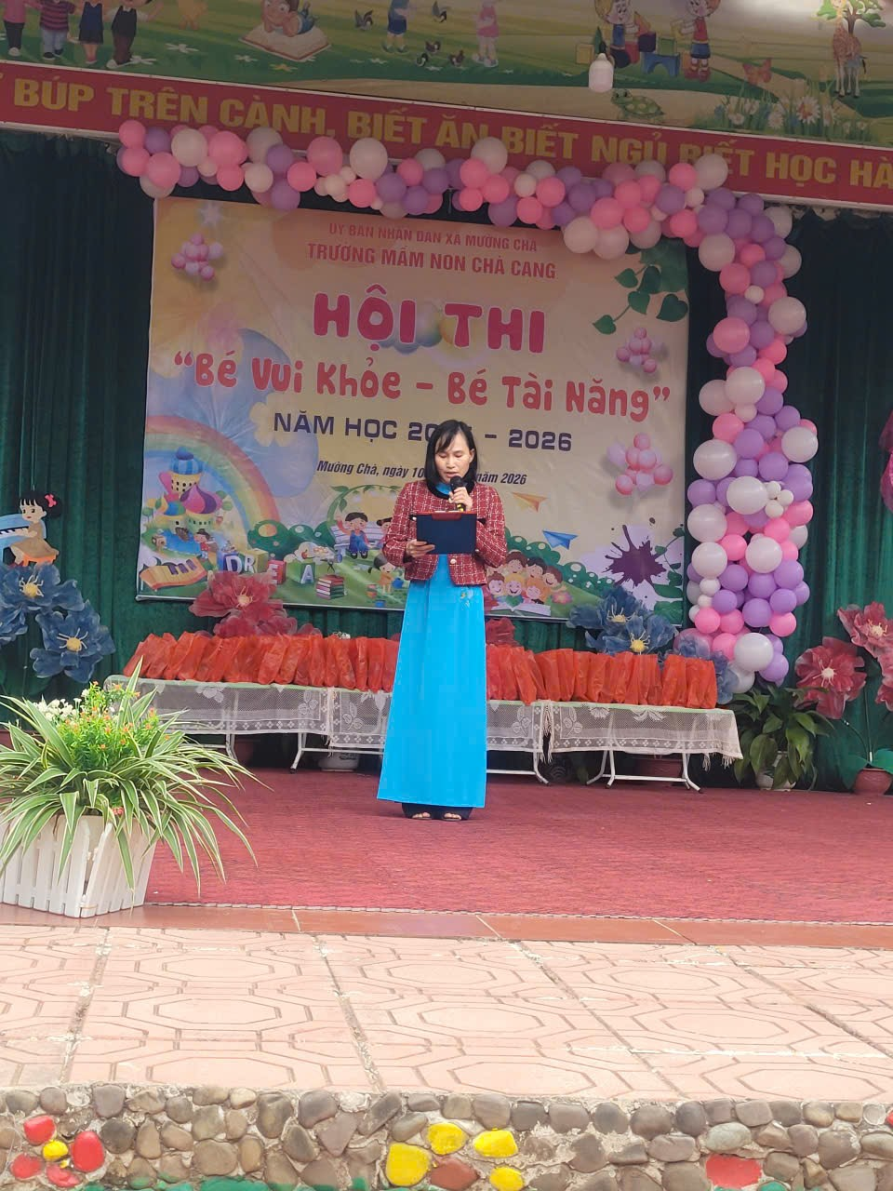
Hình ảnh Hiệu trưởng khai mạc hội thi

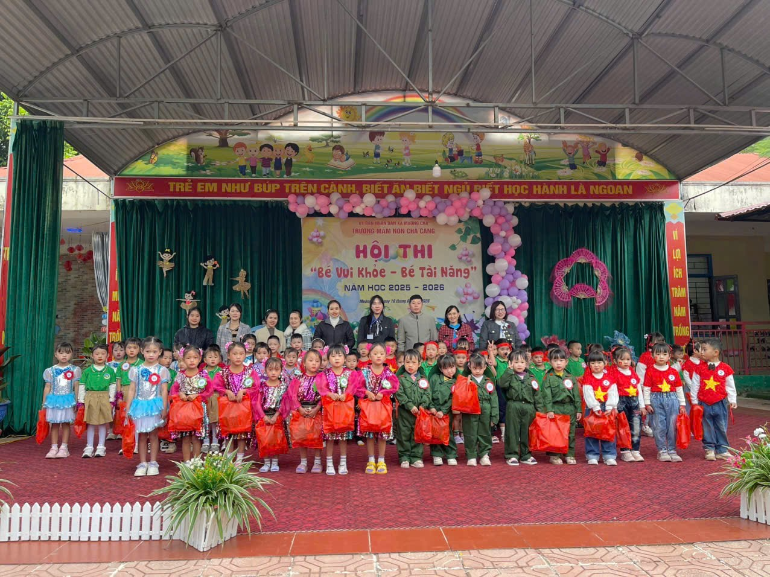
Hình ảnh đại biểu và BGH trao quà lưu niện cho các thí sinh

Hội thi là cơ hội để trẻ phát tiển và là sân chơi bổ ích, lành mạnh cho trẻ mầm non; góp phần phát triển thể chất, trí tuệ, năng khiếu và kỹ năng giao tiếp cho trẻ, đồng thời đẩy mạnh phong trào thi đua “Xây dựng trường mầm non lấy trẻ làm trung tâm”.
Hội thi gồm 02 phần thi:
Phần thi “Bé vui khỏe” với sự tham gia của 09 đội thi, đại diện cho các nhóm, lớp mẫu giáo trong toàn trường. Các đội đã mang đến những phần thi vận động sôi nổi, vui tươi, thể hiện tinh thần đoàn kết, nhanh nhẹn và khéo léo của các bé.
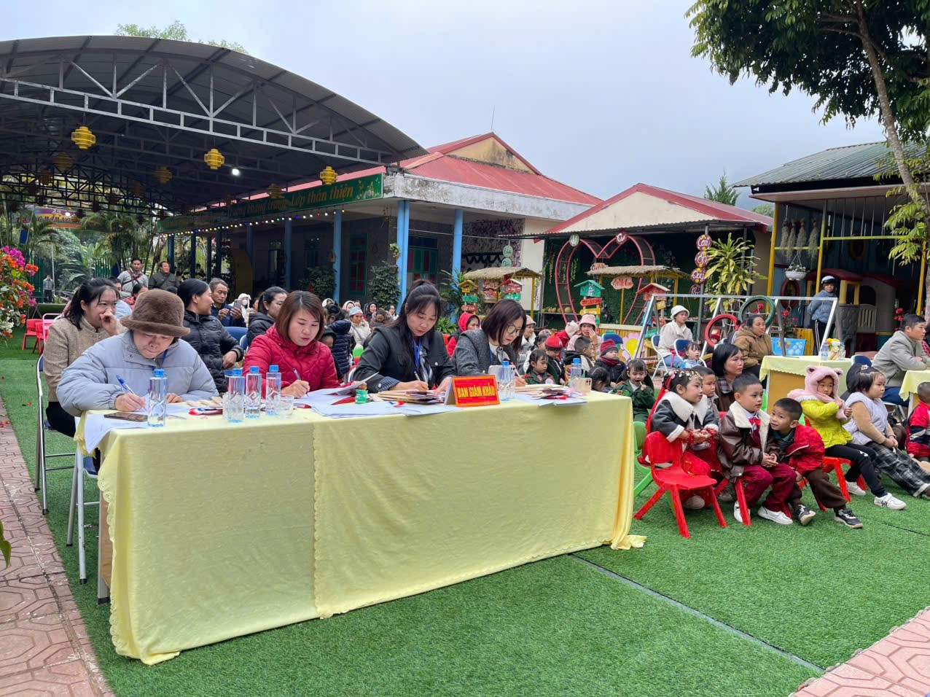
Hình ảnh Ban giám khảo của hội thi

Dưới đây là một số hình ảnh các bé tham gia các nội dung thi
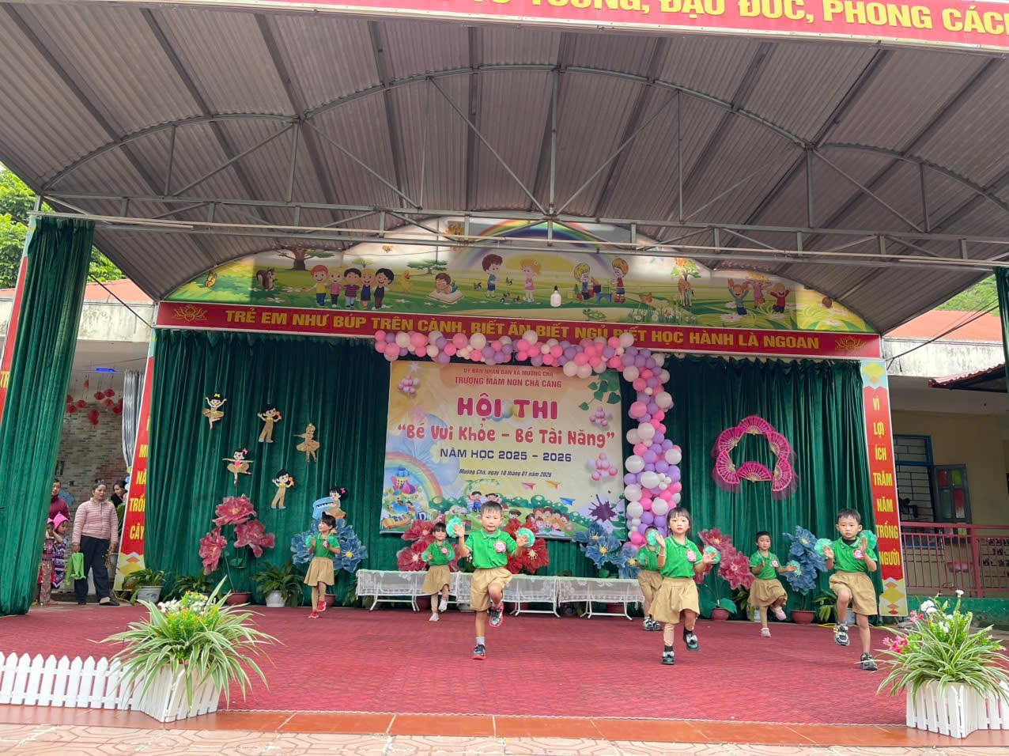

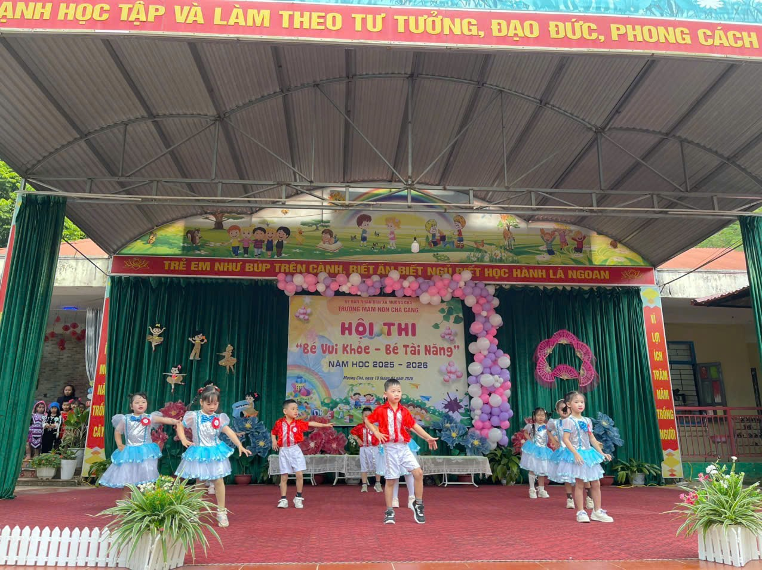
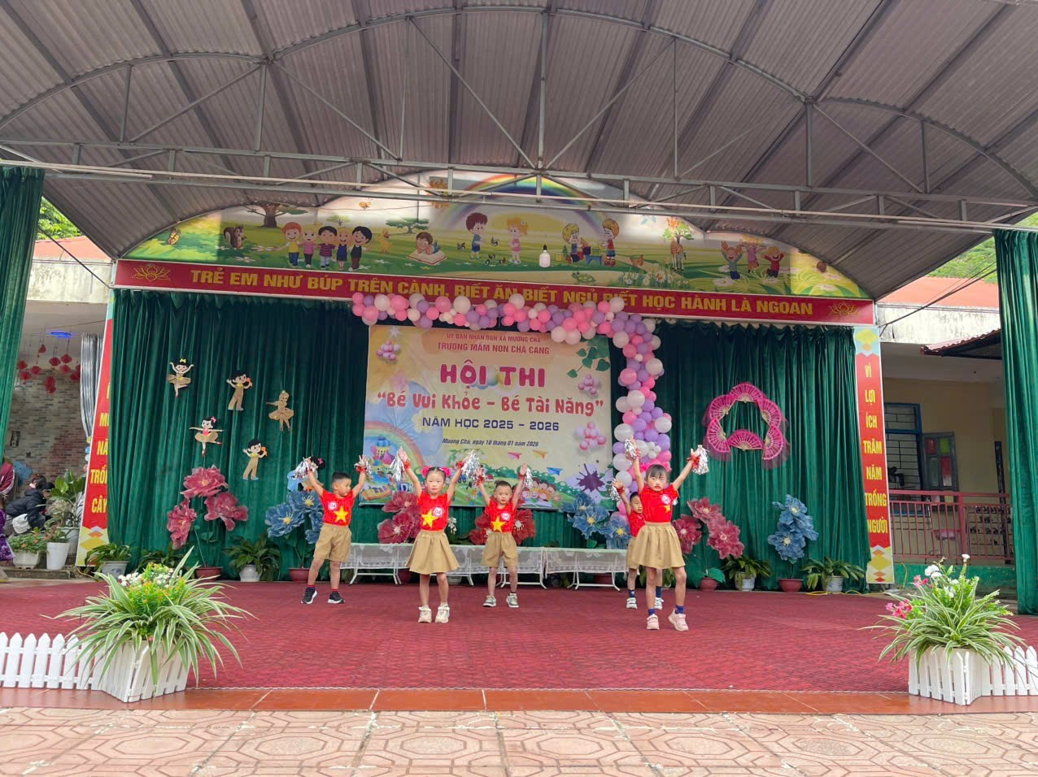

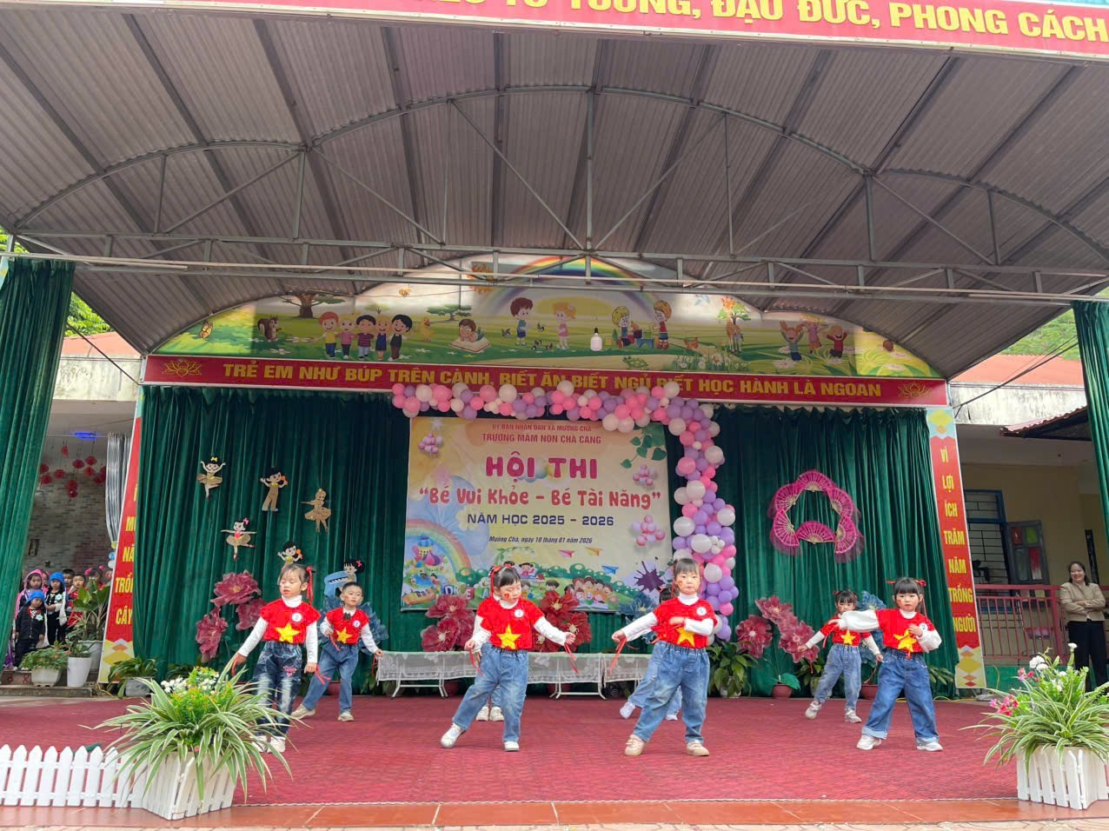
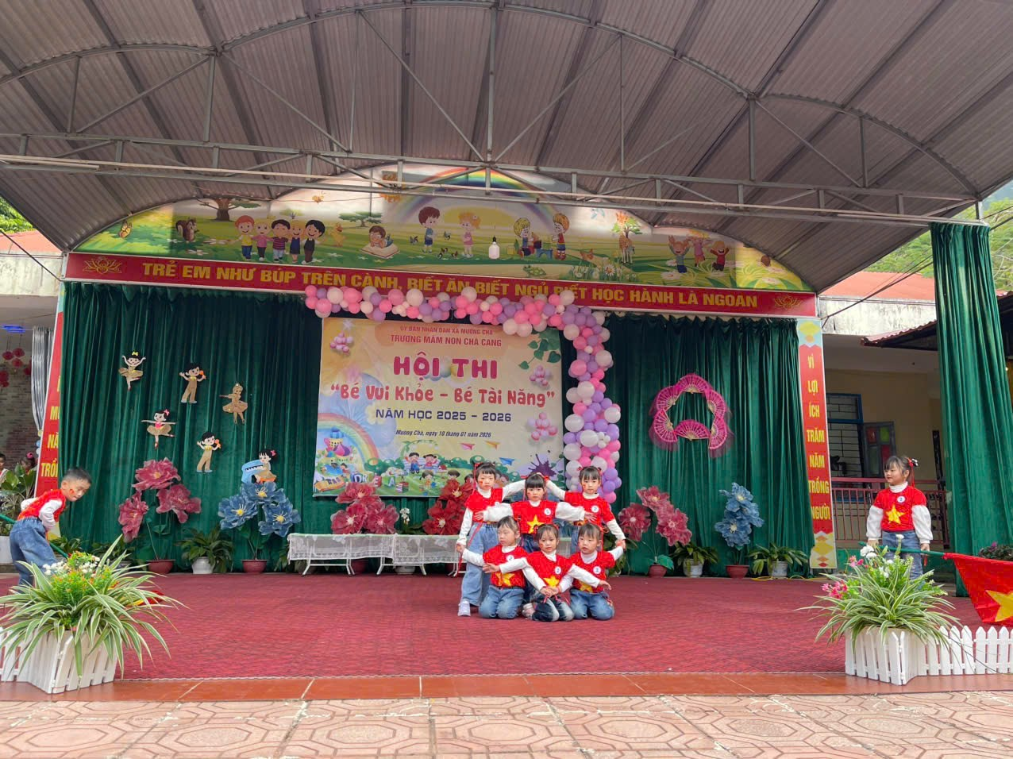Hình ảnh phần thi “Bé vui khỏe”

Phần thi “Bé tài năng” với 26 thí sinh, thể hiện năng khiếu qua các tiết mục múa, hát, kể chuyện, đọc thơ… Các tiết mục được chuẩn bị công phu, phù hợp với lứa tuổi, tạo không khí hào hứng, thu hút sự cổ vũ nhiệt tình của phụ huynh và khán giả.
Kết thúc hội thi, Ban Tổ chức đã trao giải cho các tập thể và cá nhân đạt thành tích xuất sắc:
Giải tập thể “Bé vui khỏe”:
01 Giải Nhất: 250.000 đồng
01 Giải Nhì: 200.000 đồng
02 Giải Ba: 150.000 đồng/giải
05 Giải Khuyến khích: 100.000 đồng/giải
Giải cá nhân “Bé tài năng”:
03 Giải Nhất: 200.000 đồng/giải
03 Giải Nhì: 150.000 đồng/giải
05 Giải Ba: 100.000 đồng/giải
07 Giải Khuyến khích: 50.000 đồng/giải
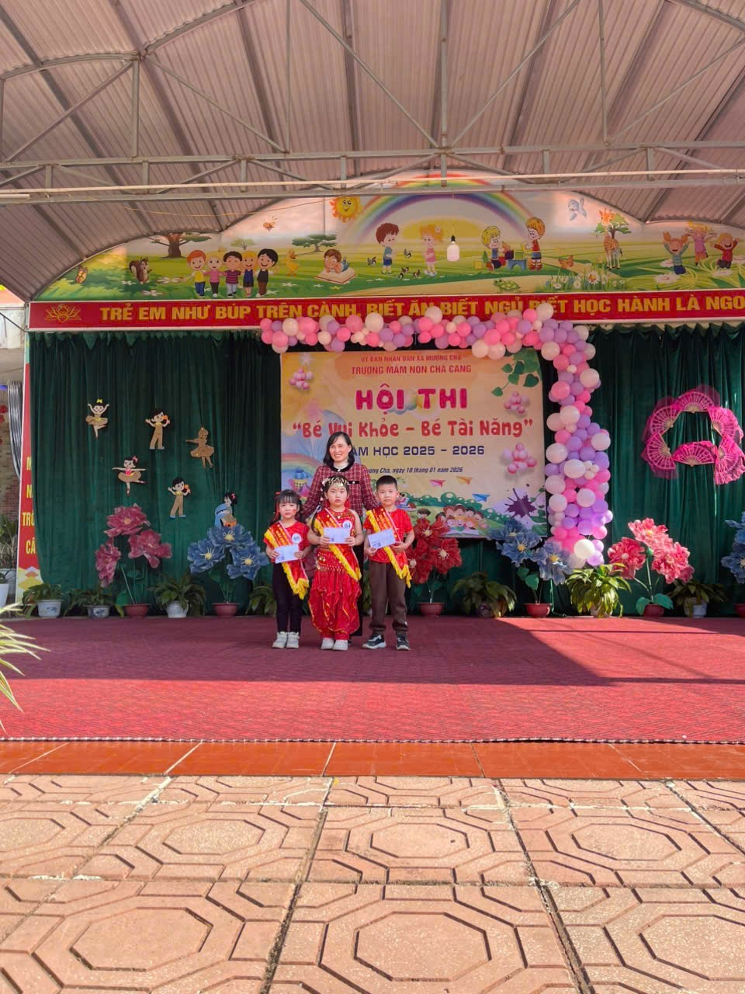
Hình ảnh trao giả nhất

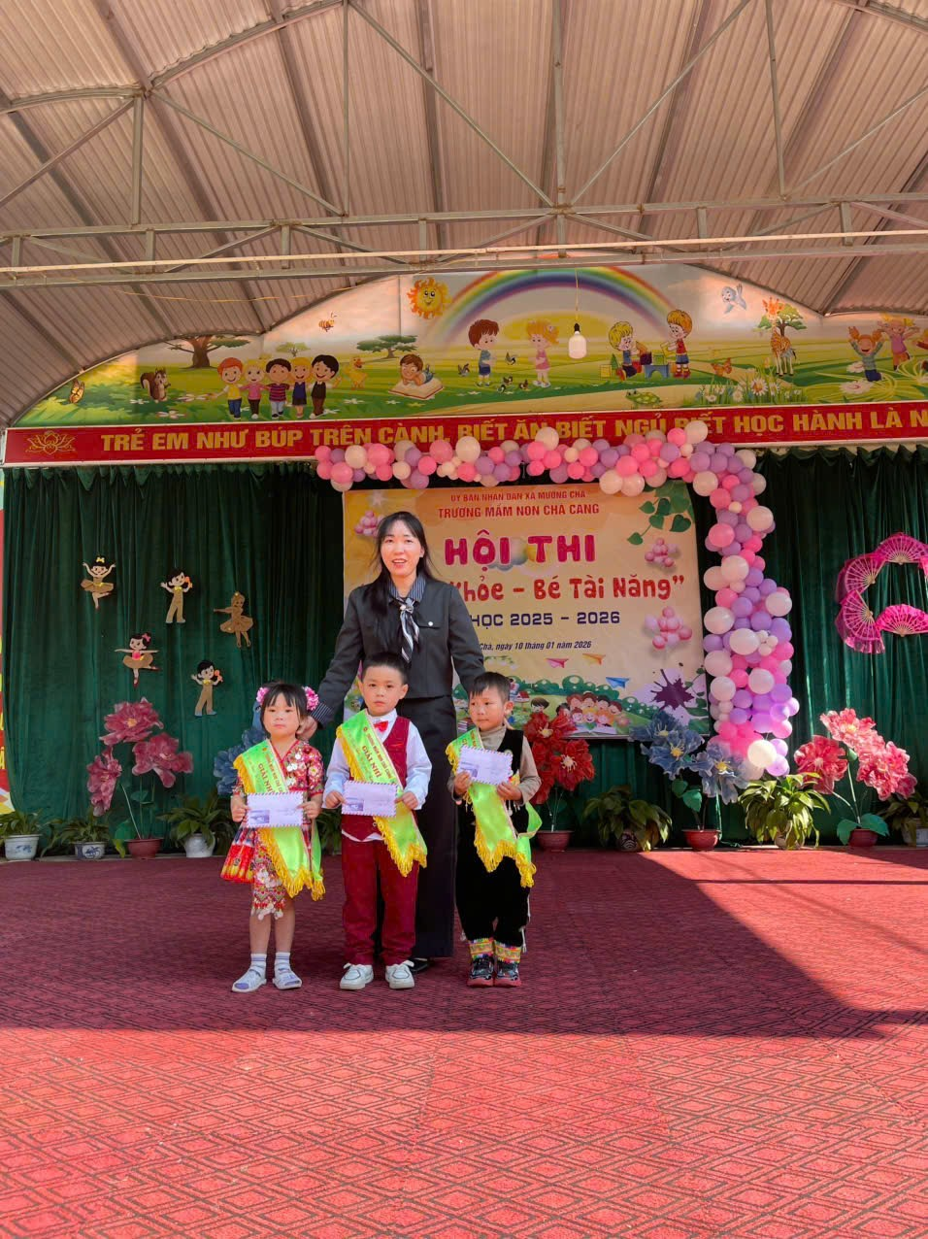
Hình ảnh trao giải nhì
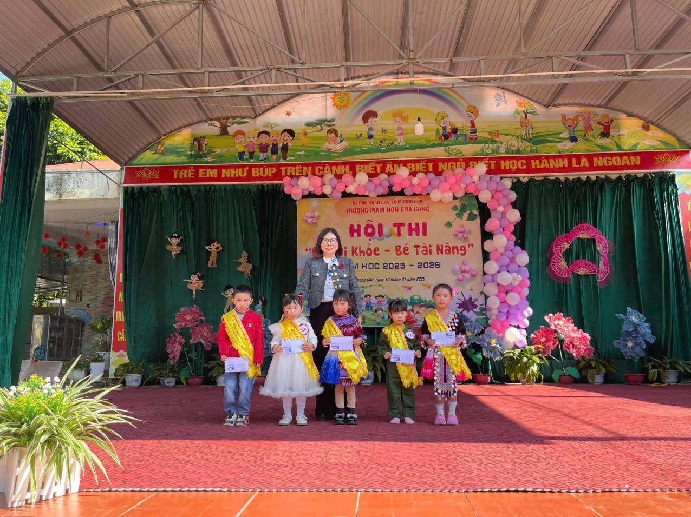
Hình ảnh trao giả ba

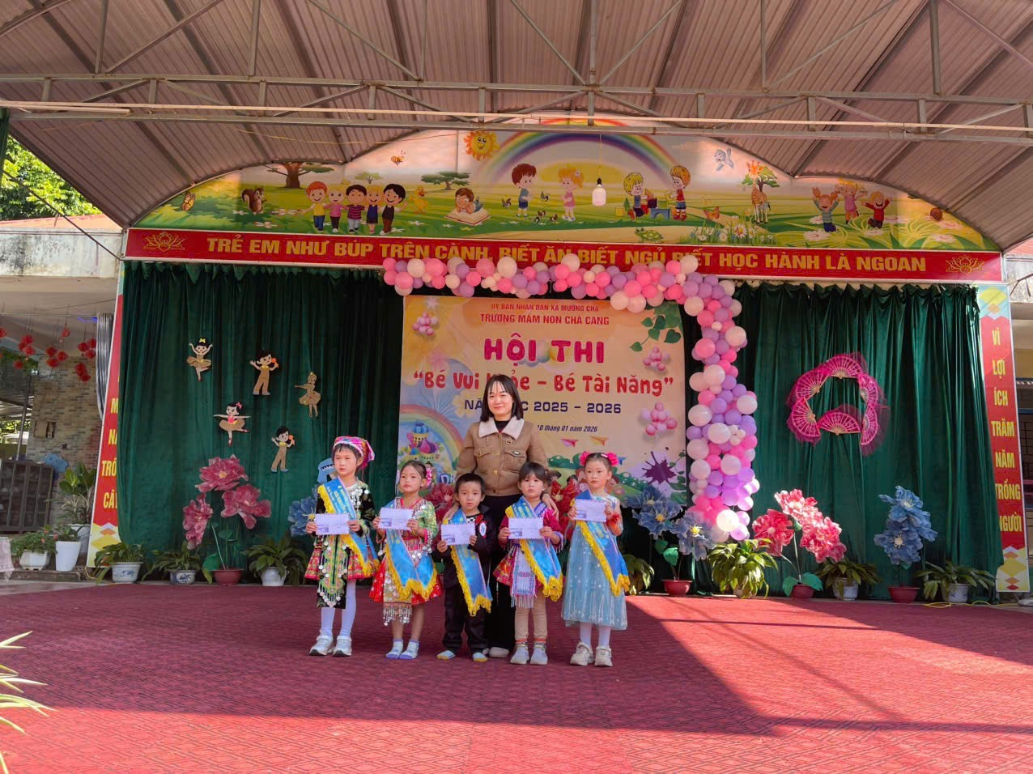
Hình ảnh trao giải khuyến khích
Hội thi “Bé vui khỏe – Bé tài năng” cấp trường năm học 2025-2026 của Trường Mầm non Chà Cang đã diễn ra thành công tốt đẹp, để lại nhiều ấn tượng sâu sắc, góp phần khơi dậy niềm vui đến trường, sự tự tin và phát triển toàn diện cho trẻ.

